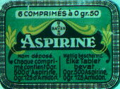
L'Aspirine
Histoire:
Son histoire a plus de 4000 ans. L ’aspirine a eu 100 ans en 1999. C ’est le médicament le plus consommé au monde. Aujourd'hui encore on lui découvre de nouvelles propriétés...
On retrouve des traces de l ’utilisation de décoction de feuilles de saule blanc dans un papyrus égyptien datant de 1550 avant JC. Hippocrate (460-377 avant JC) conseillait pour soulager douleurs et fièvres une préparation à partir de l ’écorce du saule blanc. On retrouve aussi les bienfaits du saule en Asie, en Amérique pré-colombienne …
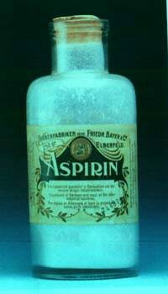
En 1829 , un pharmacien de Vitry le François, Pierre Joseph LEROUX fait bouillir de la poudre d ’écorce de saule blanc dans de l ’eau et concentre sa préparation. Il obtient des cristaux solubles qu ’il baptise Salicyline (salix = saule). La substance est expérimentée par Magendie (1783-1855), neurologue à l ’Hôtel Dieu à PARIS. L ’acide salicylique est utilisé dans les fièvres, les douleurs, les rhumatismes articulaires mais provoque des brûlures d ’estomac. En 1853 le français Charles GERHARDT obtient l ’acide acétyl salicylique.
C ’est finalement en 1887 que Felix Hoffman, chimiste allemand employé chez BAYER trouve le moyen d ’obtenir de l ’acide acétyl-salicylique presque pur. Il faut dire que son père souffre d ’un rhumatisme chronique et est soigné à l ’acide salicylique, amer et gastro-toxique. L ’acide acétyl salicylique s’avère être beaucoup mieux toléré. En Février 1899, BAYER dépose la marque Aspirin : A pour acétyl et Spir pour l ’acide spirique, identique à l ’acide salicylique et extrait de la Reine des Prés (Spirea Ulmaria) Le brevet est déposé en 1900 aux Etats Unis et BAYER fait fortune. L ’aspirine est commercialisée en France en 1908 par la Société Chimique des Usines du Rhône.
Quelques chiffres :
En 1994 on a consommé dans le monde 11 600 tonnes d ’ASPIRINE soit 36.25 milliards de prises, compte tenu des différents dosages des spécialités. En France, pour la même année, 1.73 milliard de prises soit 30 prises annuelles par habitants et par an.
Utilité et Contre-indications :
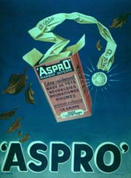
Utilisation
- FièvreDouleurs
- Anti agrégant plaquettaire
- Prévention du cancer colo-rectal (?)
- Prévention de la maladie d ’Alzheimer (?)
Nettoyer son dentier !
- Conserver les fleurs en vase !
- Etre en forme !
- Mieux dormir !
Inconvénients
- Toxicité gastrique
- Toxicité colique
- Toxicité rénale
- Allergie
- Allongement du temps de saignement
- Intoxication aiguë à l ’Aspirine
- Interactions médicamenteuses ...

Biochimie :
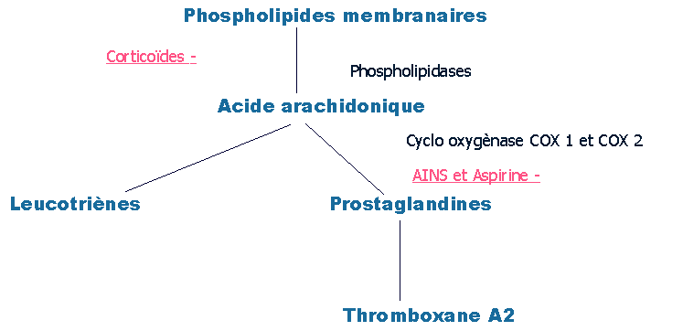
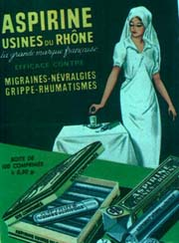
- 1930 : Découverte des prostaglandines (Les prostaglandines provoquent vasodilatation, augmentation de la perméabilté capillaire et sensibilisation des récepteurs à la douleur)
1962 Bergström et Samuelson déterminent la structure de deux prostaglandines.
1971 : Vane produit en laboratoire des prostaglandines à partir de l'acide arachidonique. Il ajoute de l'aspirine à ses mélanges, la production de prostaglandines cessent. C'est la découverte du mode d'action de l'Aspirine. On identifie le site d'action précis. Il s'agit de la cyclo-oxygénase. L'aspirine acétyle cette enzyme.
1982 : Ils reçoivent le prix Nobel de médecine.
1988 : Publication d'une étude dans Le NEJM : 22000 médecins. 324 mg d'Aspirine 1 j/2 Réduction des événements cardiovasculaires de moitié. Le thromboxane A2 est dérivé des prostaglandines et provoque vasoconstriction, agrégation plaquettaire.
Conclusion : Aspirine inhibe la COX dans le tissu inflammatoire et la COX plaquettaire.
(Le PLAVIX (gain 5/1000 par rapport à l'aspirine) agit sur récepteur membranaire des plaquettes à l'ADP.)
- COX 1 et COX 2 sont 2 stéréo isomères de la COX
- La COX1 présente dans les tissus normaux (estomac et rein par exemple)
- La COX 2 présente uniquement dans les tissus inflammatoires et dans les articulations
- La COX 1 dans l'estomac régule la sécretion des cellules à mucus
- L'aspirine et les AINS classiques se fixe aux sites d'action des 2 COX (Le VOLTARENE et le MOBIC sont COX 2 sélectifs)
- Le CELEBREX et le VIOXX seraient 100 à 200 fois plus sélectifs pour COX 2 VIOXX : 4.7 à 8.1% d'ulcère contre 28.5% Ibiprofène (12 semaines de traitement) : 2.87 millions de prescriptions : 10 décès 11 hémorragies = idem incidence des pathologies digestives hors AINS
mailto:n.tombrey@caramail.com
tous droits de reproduction réservés©TOMBREY 2000

